Ребенка укус клещ. Что делать? На что обращать внимание?
Итак если вы увидели что к коже вашего ребенка присосался клещ – необходимо действовать спокойно, четко и уверенно.
В идеальном варианте клеща удаляет хирург или травматолог (вне зависимости от возраста ребенка), если вы находитесь вдали от квалифицированной помощи -клеща нужно удалить самостоятельно. Можно удалить пинцетом, зажимом, также в свободной продаже есть специальные приспособления для удаления клещей, этим приспособлением тело клеща не сдавливается, и его легче достать полностью.
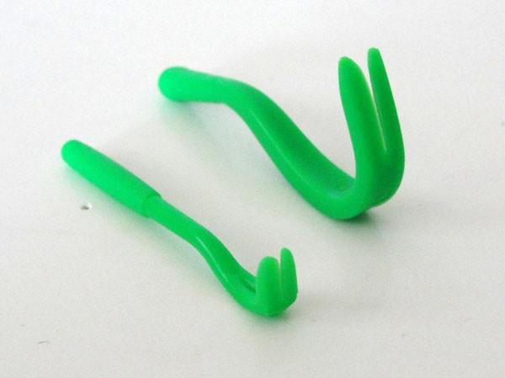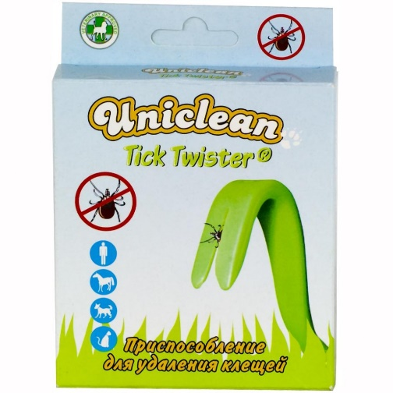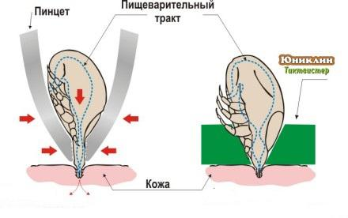
Если же ничего из выше перечисленного нет, то тогда можно использовать обычную прочную нить – обкрутив нить как можно ближе к хоботку ее завязывают в узел и плавно подтягивают клеща вверх.
Если вы удаляете клеща при помощи пинцета, зажима, то захватите клеща как можно ближе к хоботку и подтягивайте, при этом вращая его вокруг своей оси. Никаких резких движений в этот момент быть не должно, иначе вы просто оторвете тельце от хоботка. Если же вы все же повредили целостность клеща, то лучше обратиться к хирургу или травматологу, который вам или вашему ребенку удалит головку клеща. Если же такой возможности нет, то обработайте участок с головой клеща спиртом и прокаленной (стерильной) иглой удалите головку самостоятельно.
После удаления клеща — место укуса обработать настойкой йода или спиртом (чтобы место не инфицировалось и не нагнаивалось). Также желательно отметить дату укуса в календаре, чтобы не путаться во время обязательной консультации врача.
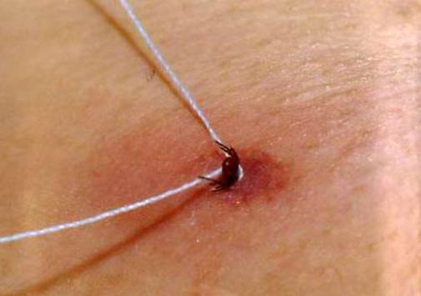

На что обращать внимание после укуса клеща?
Первые и основные симптомы на которые надо обращать внимание у ребенка, если укус клеща произошел: температура -в первые часы + покраснение в месте укуса— скорее так проявляется аллергическая реакция. Если температура появляется на 2-10 сутки, и имеет волнообразное течение (подъем на 2-4 день держится в течении 2 суток, затем нормализуется, а к 8-10 дню также отмечается подъем температуры тела) может свидетельствовать о начале инфекционного процесса (клещевого энцефалита)- при наличии данного симптома безотлагательно обращайтесь к инфекционисту!
Также необходимо следить за местом укуса — появление красных колец вокруг места укуса в период от 3 до 30 дней после укуса свидетельствует о начале боррелиоза, при данном симптоме также обязательно надо обратиться к инфекционисту!
А также внимательно наблюдайте за общим состоянием ребенка, если появляется слабость, потливость, ребенок капризный, аппетит снижен, появляются боли в мышцах и суставах, самочувствие плохое и вы это напрямую связываете со случившимся укусом клеща, то наблюдение у инфекциониста крайне желательно.

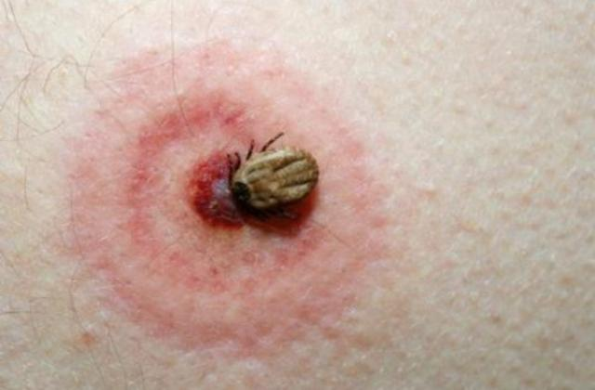
Меры предосторожности:
Чтобы предотвратить укус и последствия укуса клеща нужно при посещении леса и лесопарковой зоны:
1) выбирать одежду которая закрывает все тело (рубашки кофты — с длинным рукавом, плотными манжетами и высоким плотно прилегающим к телу воротником, брюки длинные — чтобы можно было заправить в носки, обязательно идти с головным убором или в капюшоне, который защитит не только голову, но и шею)
2) одежда должна быть светлой (легче обнаружить клеща, когда он попал на одежду)
3) как правило, клещи больше обитают в высокой траве, кустах и кустарниках — поэтому внимательно относитесь к тому чтобы дети не бегали возле и между такого вида растений
4) пользуйтесь отпугивающими препаратами (репеллентами).
5) внимательно осматривайте себя, детей, животных и все что вы брали в лес или из леса до того, как зайти домой
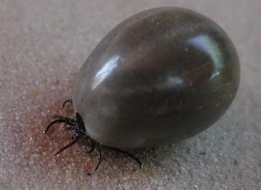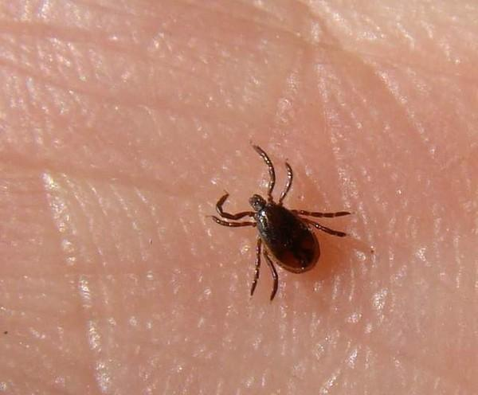

Будьте внимательны к своему здоровью и здоровью своих близких.

